INDICAÇÃO Nº 05128/2013

Sugere ao Poder Executivo Municipal que proceda a limpeza e roçagem de mato na praça pública ‘Augustinho Dainese’, na Rua São Paulo, próximo aos números 533 e 577, no bairro Vila Dainese.

**INDICA** ao Senhor Prefeito Municipal, na forma regimental, determinar ao setor competente que tome providências quanto à limpeza e roçagem de mato na praça pública ‘Augustinho Dainese’, na Rua São Paulo, próximo aos números 533 e 577, no bairro Vila Dainese.

**Justificativa:**

Conforme visita realizada, este vereador pôde constatar que a área mencionada encontra-se com grande quantidade de lixo e mato alto. Necessita de providências urgentes. (foto em anexo)

Plenário “Dr. Tancredo Neves”, em 18 de setembro de 2013.

**ADEMIR DA SILVA**

-Vereador-

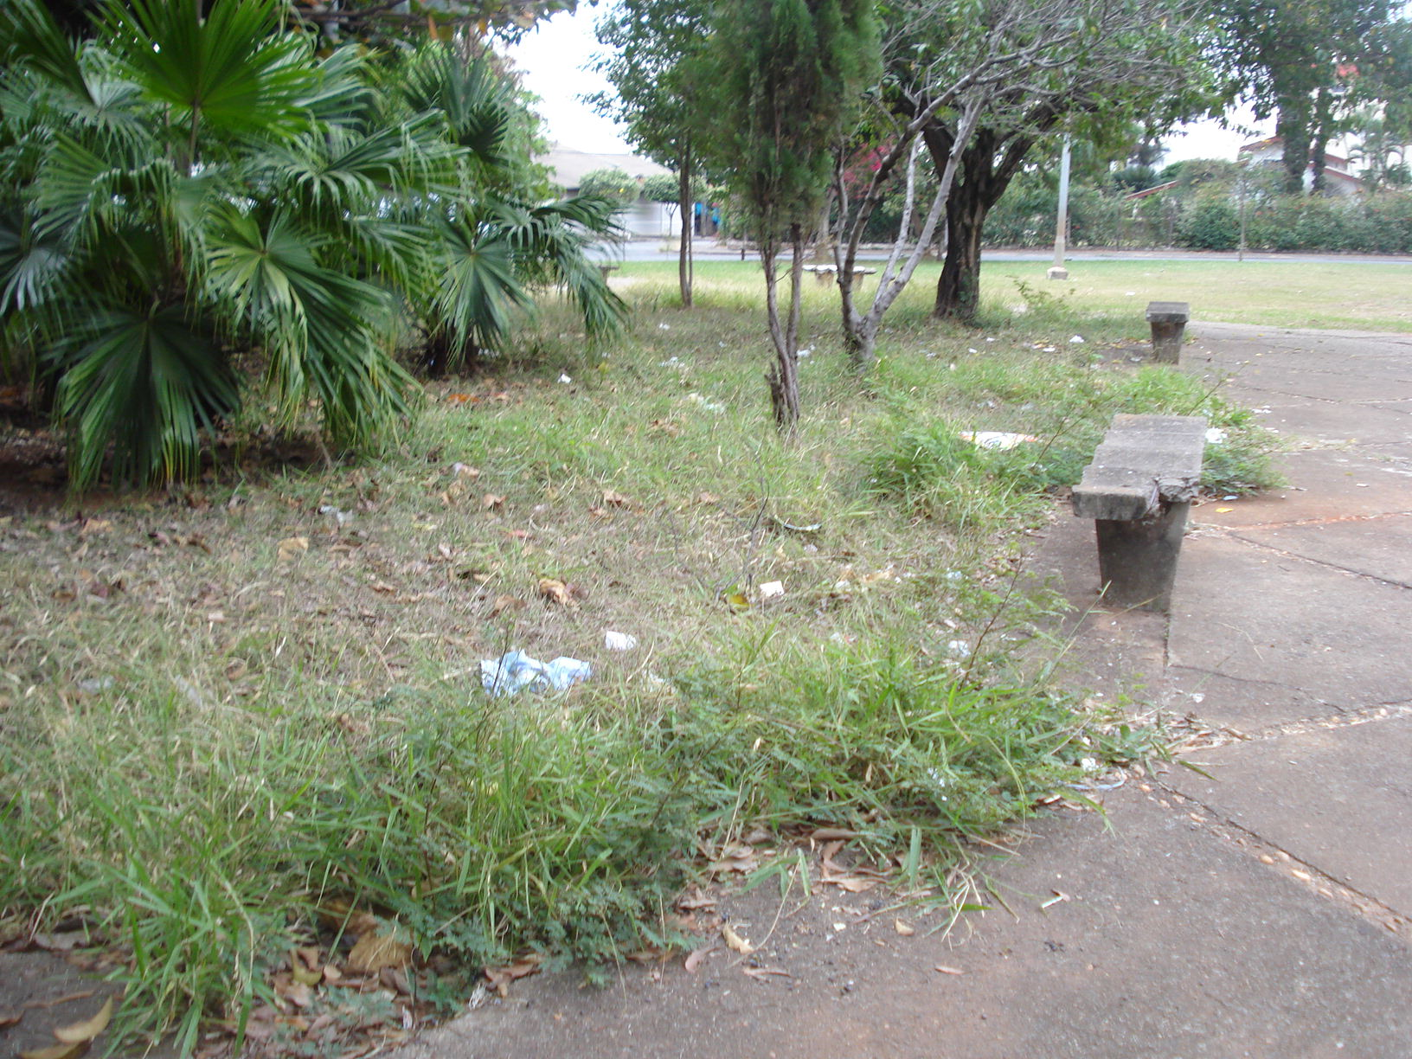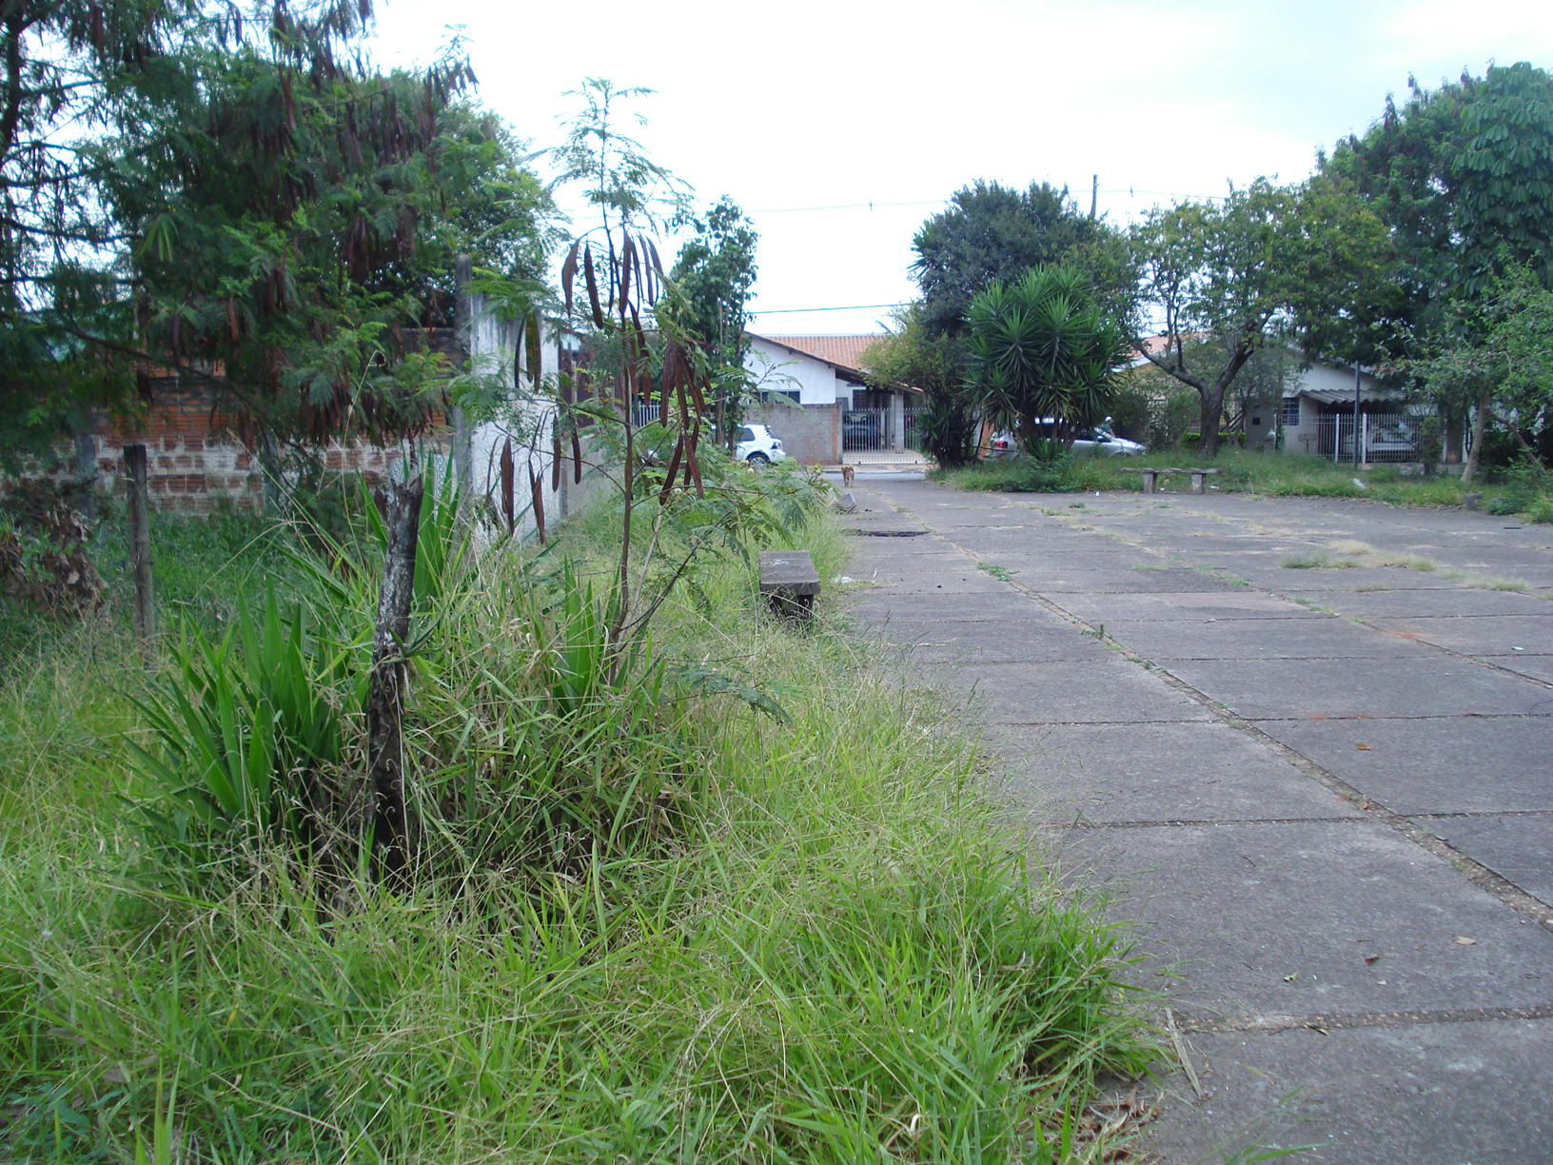

Limpeza e roçagem de mato na praça pública ‘Augustinho Dainese’, no bairro Vila Dainese.

**ADEMIR DA SILVA**

-Vereador-